大学物理实验报告
08/11/28

电阻应变式感应器 灵敏特性的研究
PB07013209 安全工程
赵晓阳
中国科学技术大学
电阻应变式感应器灵敏特性的研究
PB07013209 安全工程 赵晓阳
传感器是实验测量获取信息的重要环节，通常传感器是指一个完整的测量系统或装置，它能感受规定的被测量并按一定规律转换成输出信号，传感器给出的信号是电信号，而它感受的信号不必是电信号，因此这种转换在非电量的电测法中应用极为广泛。当前传感器技术发展极为迅速，已经逐渐形成为一门新的学科，其应用领域十分广泛，如现代飞行技术、计算机技术、工业自动化技术以及基础研究等，传感技术已成为现代信息技术的三大基础之一。
实验目的：
了解电阻应变式传感器的基本原理、结构、基本特性和使用方法，研究比较电阻应变式传感器配合不同转换和测量电路的灵敏度特性，通过称重实验学习电子秤的原理并能设计简单电子秤。
实验原理：
1、传感器构成
敏感元件：是指传感器中能直接感受或响应被测量的部分
转换元件：是指传感器中能将敏感元件感受或响应到的量转换成电信号。
2、传感器种类
物理型：利用某些材料本身所具有的内在特性或以传感器结构为基础。光敏电阻
化学型：利用化学物质的成份、浓度等信息转换为电信号
生物型：利用生物活性物质选择性识别。近年来发展很快的传感器。
3、传感器的一般特性，指输出信号与输入物理量之间的关系。理想情况：Y = ax， a为灵敏度系数。
4、理论基础
①（金属材料电阻应变式）敏感元件的结构：
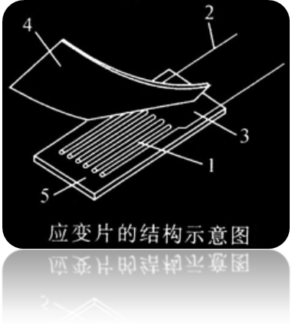
下图中的1是敏感栅，它用厚度为0.003～0.101mm的金属箔栅状或用金属线制作。
②（电阻应变式传感器）原理
敏感元件（弹性元件）+变换测量电路
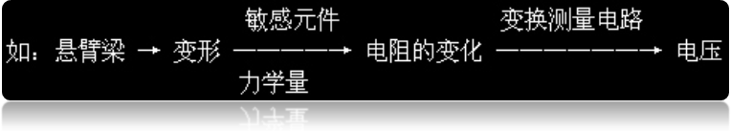
如下图：
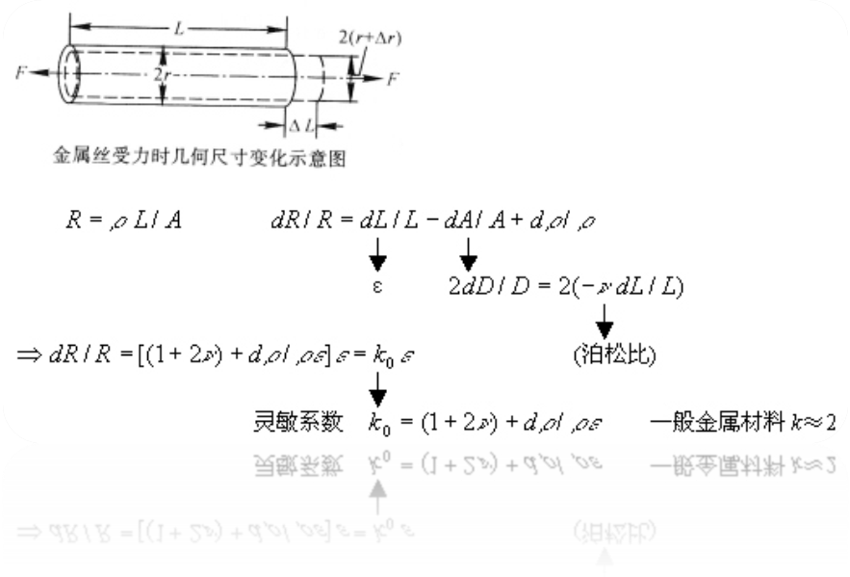
③转换电路
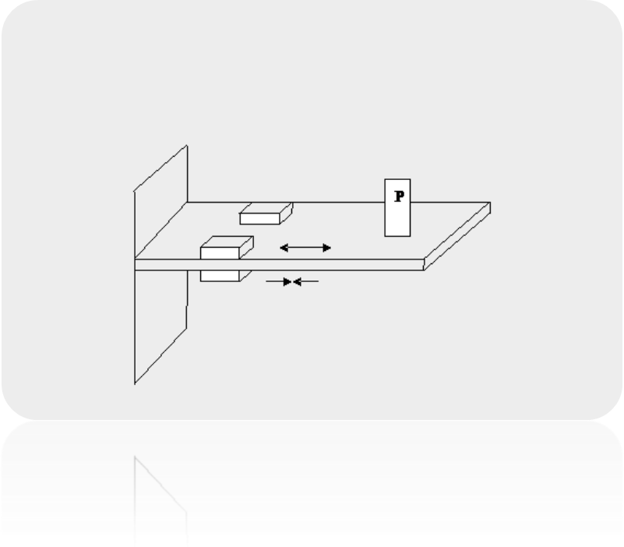

金属箔电阻应变片贴牢在悬臂梁上下表面，悬臂梁远端加砝码使它弯曲，上表面受到拉伸，下表面受到压缩。所以上表面电阻阻值变大，下表面电阻阻值变小。分别将一个、两个或四个电阻应变片与固定电阻组成电桥（所谓单臂、半桥或全桥），以电压表为平衡检测器。未加砝码时，调节电桥平衡，输出电压为零。随着负载增加，电桥不平衡性加大，电压表读数越大。做M-U图，是线性关系。对应三种情况，分别求出电桥灵敏度（单位质量变化引起电压的变化ΔU/ΔM）。

实验内容：
1、实验前先用仪器上的电压表检测导线是否导通且接触良好。
2、运算放大器调零：打开总电源，+，-15V电源（运放的工作电压）也打开。将 运放+，- 端接地，输出端接数字电压表的输入端，“增益”电位器调到最大，调节“调零”电位器使电压表指示为零，先用20V档粗调，再用2V档细调。拆除连线，在以后的实验中保持两电位器不变。
3、关闭电源，如图连好电路。打开电源，调节电位器WD使没放砝码时电压表指示为零，先用20V档粗调，再用2V档细调。
4、向载物台上添加（取下）砝码，依次记录电压表上的读数。根据测得的数据作出电压（V）与加载重物（W）关系曲线。
5、分别用单臂、半桥、全桥电路测量。
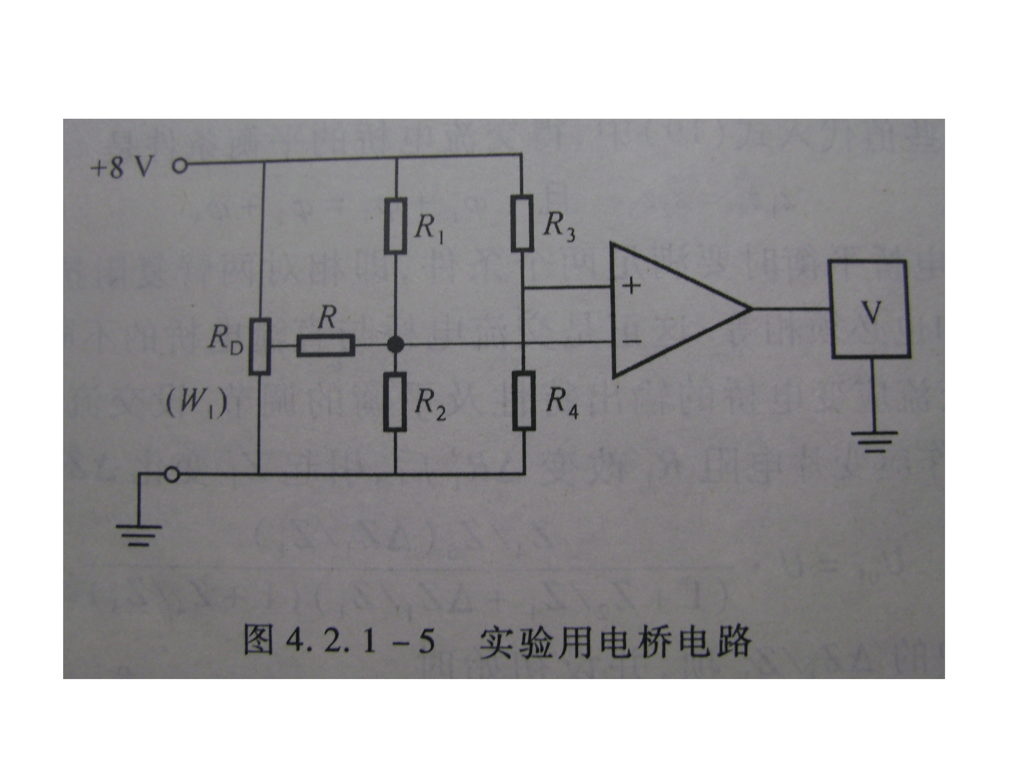
原始数据：
砝码20g/个
- 单臂电桥电路数据
砝码数 | 1 | 2 | 3 | 4 | 5 | 6 | 7 | 8 | 9 | 10
电压/V | 0.012 | 0.025 | 0.038 | 0.050 | 0.063 | 0.076 | 0.089 | 0.102 | 0.115 | 0.128
电压/V | 0.010 | 0.024 | 0.036 | 0.050 | 0.063 | 0.076 | 0.089 | 0.102 | 0.115 | 0.128

- 半桥电路数据
砝码数 | 1 | 2 | 3 | 4 | 5 | 6 | 7 | 8 | 9 | 10
电压/V | 0.025 | 0.050 | 0.076 | 0.102 | 0.129 | 0.155 | 0.181 | 0.208 | 0.234 | 0.260
电压/V | 0.026 | 0.052 | 0.079 | 0.106 | 0.131 | 0.158 | 0.183 | 0.210 | 0.237 | 0.260

- 全桥电路数据
砝码数 | 1 | 2 | 3 | 4 | 5 | 6 | 7 | 8 | 9 | 10
电压/V | 0.049 | 0.099 | 0.150 | 0.200 | 0.250 | 0.300 | 0.350 | 0.401 | 0.450 | 0.500
电压/V | 0.042 | 0.094 | 0.146 | 0.197 | 0.247 | 0.298 | 0.348 | 0.399 | 0.450 | 0.500

数据处理：
- 单臂电桥

砝码数 | 1 | 2 | 3 | 4 | 5 | 6 | 7 | 8 | 9 | 10
砝码质量 | 20g | 40g | 60g | 80g | 100g | 120g | 140g | 160g | 180g | 200g
电压/V | 0.012 | 0.025 | 0.038 | 0.050 | 0.063 | 0.076 | 0.089 | 0.102 | 0.115 | 0.128
电压/V | 0.010 | 0.024 | 0.036 | 0.050 | 0.063 | 0.076 | 0.089 | 0.102 | 0.115 | 0.128
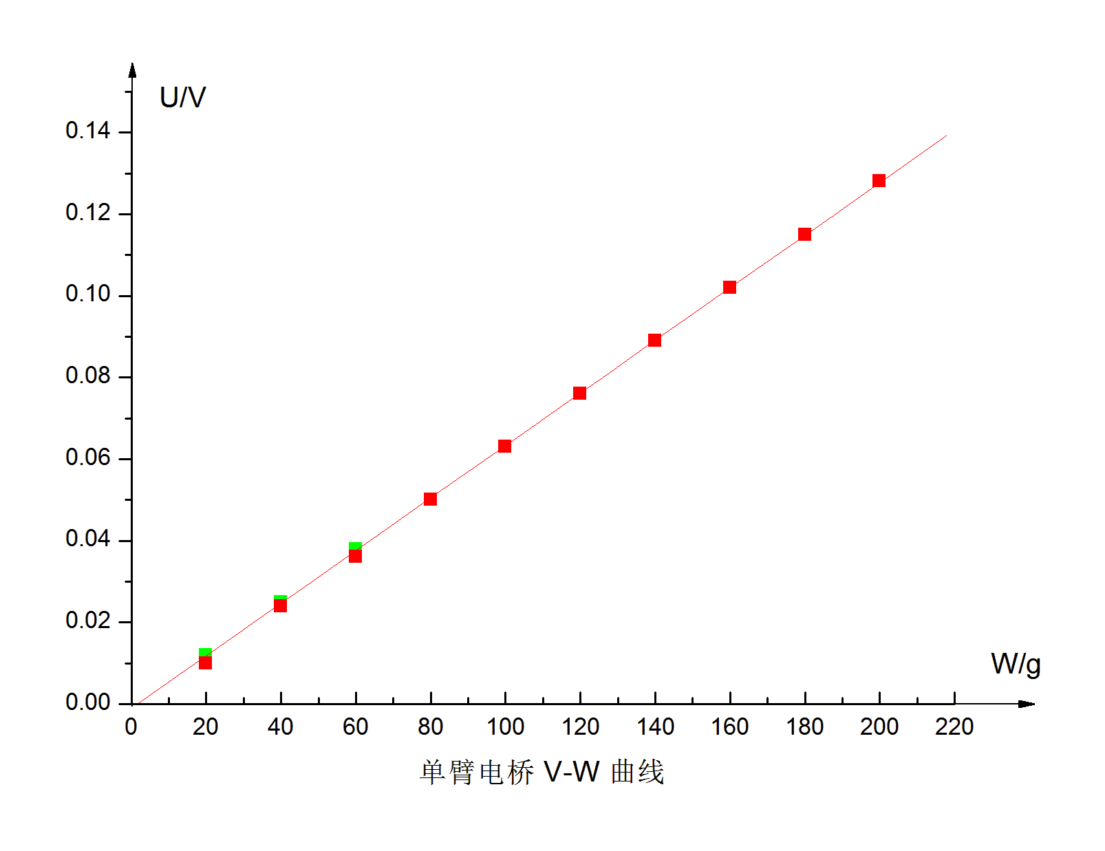
由oririn 得到两条曲线的线性拟合数据：
[2008/11/28 15:44 "/Graph1" (2454798)](砝码增加，绿色曲线)
Linear Regression for Data1_B:
Y = A + B * X

Parameter Value Error
------------------------------------------------------------
A -1E-3 2.11058E-4
B 1.70075E-6
------------------------------------------------------------

R SD N P
------------------------------------------------------------
0.99997 3.08957E-4 10 <0.0001
------------------------------------------------------------

[2008/11/28 15:45 "/Graph1" (2454798)]（砝码减少，红色曲线）
Linear Regression for Data1_B:
Y = A + B * X

Parameter Value Error
------------------------------------------------------------
A -1E-3 2.11058E-4
B 6.43636E-4 1.70075E-6

R SD N P
------------------------------------------------------------
0.99997 3.08957E-4 10 <0.0001

加砝码时灵敏度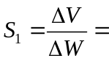 6.43636E-4 V/g ,
减砝码时灵敏度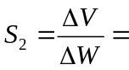 6.43636E-4 V/g 。
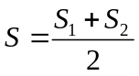= 6.43636E-4 V/g

- 半桥电路数据

砝码数 | 1 | 2 | 3 | 4 | 5 | 6 | 7 | 8 | 9 | 10
砝码质量 | 20g | 40g | 60g | 80g | 100g | 120g | 140g | 160g | 180g | 200g
电压/V | 0.025 | 0.050 | 0.076 | 0.102 | 0.129 | 0.155 | 0.181 | 0.208 | 0.234 | 0.260
电压/V | 0.026 | 0.052 | 0.079 | 0.106 | 0.131 | 0.158 | 0.183 | 0.210 | 0.237 | 0.260
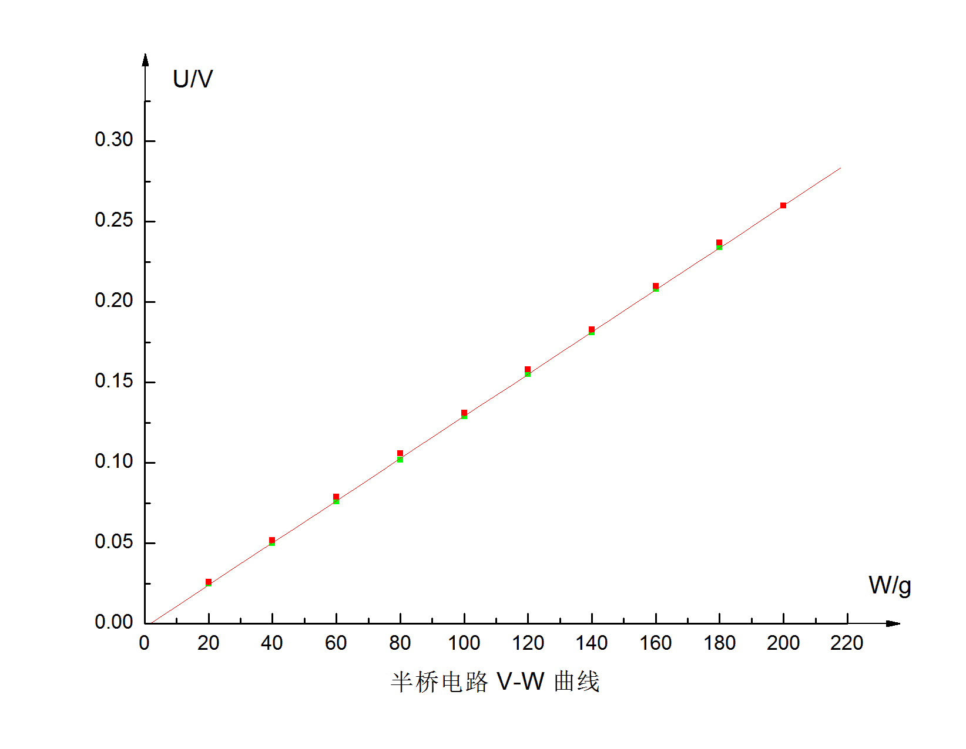
由oririn 得到两条曲线的线性拟合数据：
[2008/11/28 16:08 "/Graph2" (2454798)] (砝码增加，绿色曲线)
Linear Regression for Data1_D:
Y = A + B * X

Parameter Value Error
------------------------------------------------------------
A -0.0022 3.4772E-4
B 0.00131 2.80201E-6
------------------------------------------------------------

R SD N P
------------------------------------------------------------
0.99998 5.0901E-4 10 <0.0001

[2008/11/28 16:09 "/Graph2" (2454798)] （砝码减少，红色曲线）
Linear Regression for Data1_D:
Y = A + B * X

Parameter Value Error
------------------------------------------------------------
A -0.0022 3.4772E-4
B 0.00131 2.80201E-6
------------------------------------------------------------

R SD N P
------------------------------------------------------------
0.99998 5.0901E-4 10 <0.0001

加砝码时灵敏度 0.00131 V/g ,
减砝码时灵敏度 0.00131 V/g 。
= 0.00131 V/g

- 全桥电路数据

砝码数 | 1 | 2 | 3 | 4 | 5 | 6 | 7 | 8 | 9 | 10
砝码质量 | 20g | 40g | 60g | 80g | 100g | 120g | 140g | 160g | 180g | 200g
电压/V | 0.049 | 0.099 | 0.150 | 0.200 | 0.250 | 0.300 | 0.350 | 0.401 | 0.450 | 0.500
电压/V | 0.042 | 0.094 | 0.146 | 0.197 | 0.247 | 0.298 | 0.348 | 0.399 | 0.450 | 0.500

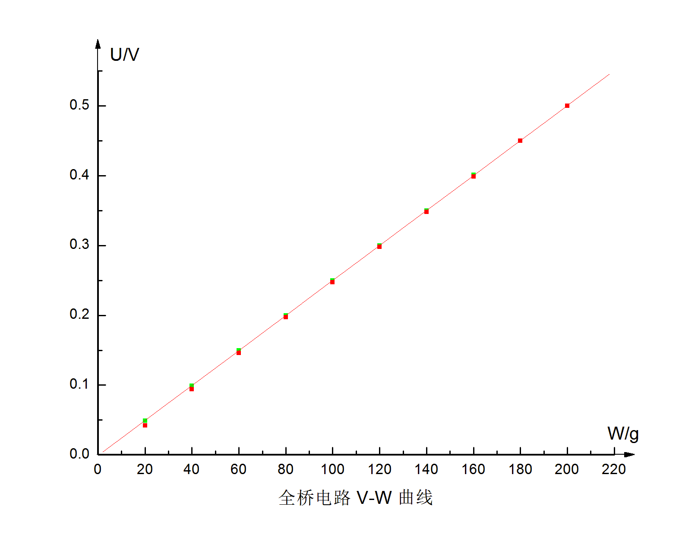
由oririn 得到两条曲线的线性拟合数据：

[2008/11/28 16:22 "/Graph3" (2454798)] (砝码增加，绿色曲线)
Linear Regression for Data1_F:
Y = A + B * X

Parameter Value Error
------------------------------------------------------------
A -8E-4 3.02013E-4
B 0.00251 2.43369E-6
------------------------------------------------------------

R SD N P
------------------------------------------------------------
1 4.42102E-4 10 <0.0001

[2008/11/28 16:23 "/Graph3" (2454798)] （砝码减少，红色曲线）
Linear Regression for Data1_F:
Y = A + B * X

Parameter Value Error
------------------------------------------------------------
A -8E-4 3.02013E-4
B 0.00251 2.43369E-6
------------------------------------------------------------

R SD N P
------------------------------------------------------------
1 4.42102E-4 10 <0.0001

加砝码时灵敏度 0.00251 V/g ,
减砝码时灵敏度 0.00251 V/g 。
= 0.00251 V/g

将以上三个图画在同意图上，得到直流电路的V-W 曲线：
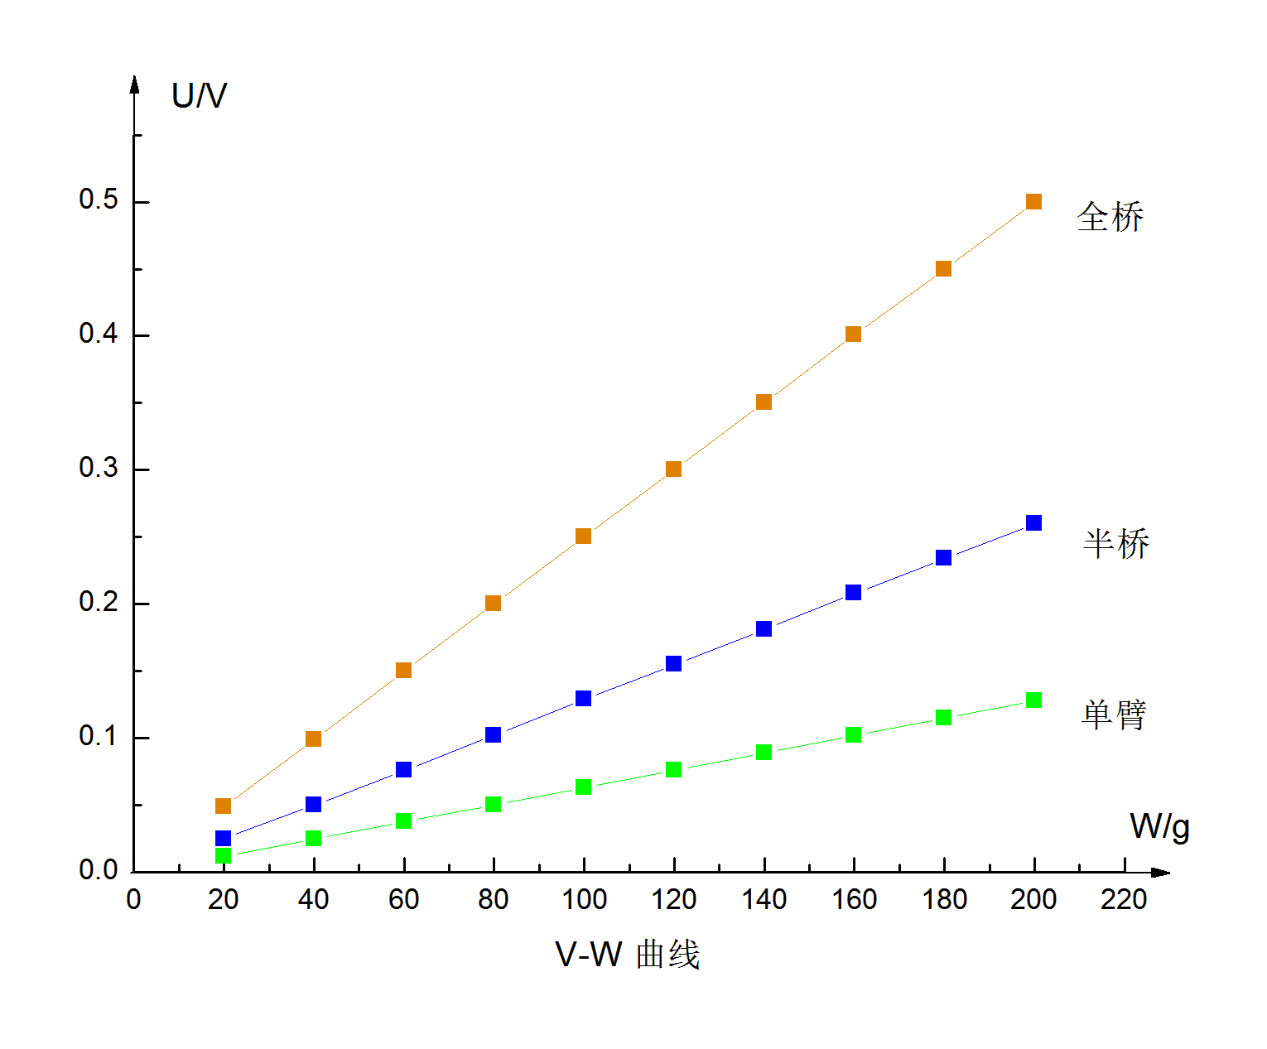
根据以上数据，单臂、半桥、全桥电路的灵敏度的比值为
6.43636E-4：0.00131：0.00251= 1：2.035 ：3.8997≈ 1：2：4

思考题：
在许多物理实验中（如拉伸法测钢丝杨氏模量，金属热膨胀系数测量以及本实验）加载（或加热）与减载（降温）过程中对应物理量的变化有滞后效应。试总结它们的共同之处，并提出解决方案。
答：共同之处：在受到外界因素影响后,物理量的变化会受到影响,变得缓慢而导致测量数据不太准确.如加载（或加热）时要测量的物理量增加（或减少）；减载（或降温）时要测量的物理量减少或增加。如果作出加载（或加热）和减载（或降温）的曲线后比较可得加载（或加热）时的曲线斜率的绝对值大于减载（或降温）时的曲线斜率的绝对值。
解决方案： 实验时要慢慢加载(或加热)或减载(或降温)，使物理量慢慢发生变化,从而尽量避免滞后效应的发生.加载或加热时与减载或降温时分别测一遍数并取它们的平均值作为最终的数据，在测量每组数据前先等待一段时间，等读数稳定后再做记录。这样可减小之后效应带来的误差。

实验心得：
- 本实验用到电桥，电路中应尽量避免导线或接触电阻的影响，因此需严格按实验电路图接线，否则会导致零点漂移，数据不稳定。
- 每次测量都需要调零。实验中应尽量避免触碰导线而导致电路不稳定。砝码要轻拿轻放，实验中微小的扰动都会对读数产生很大影响。

